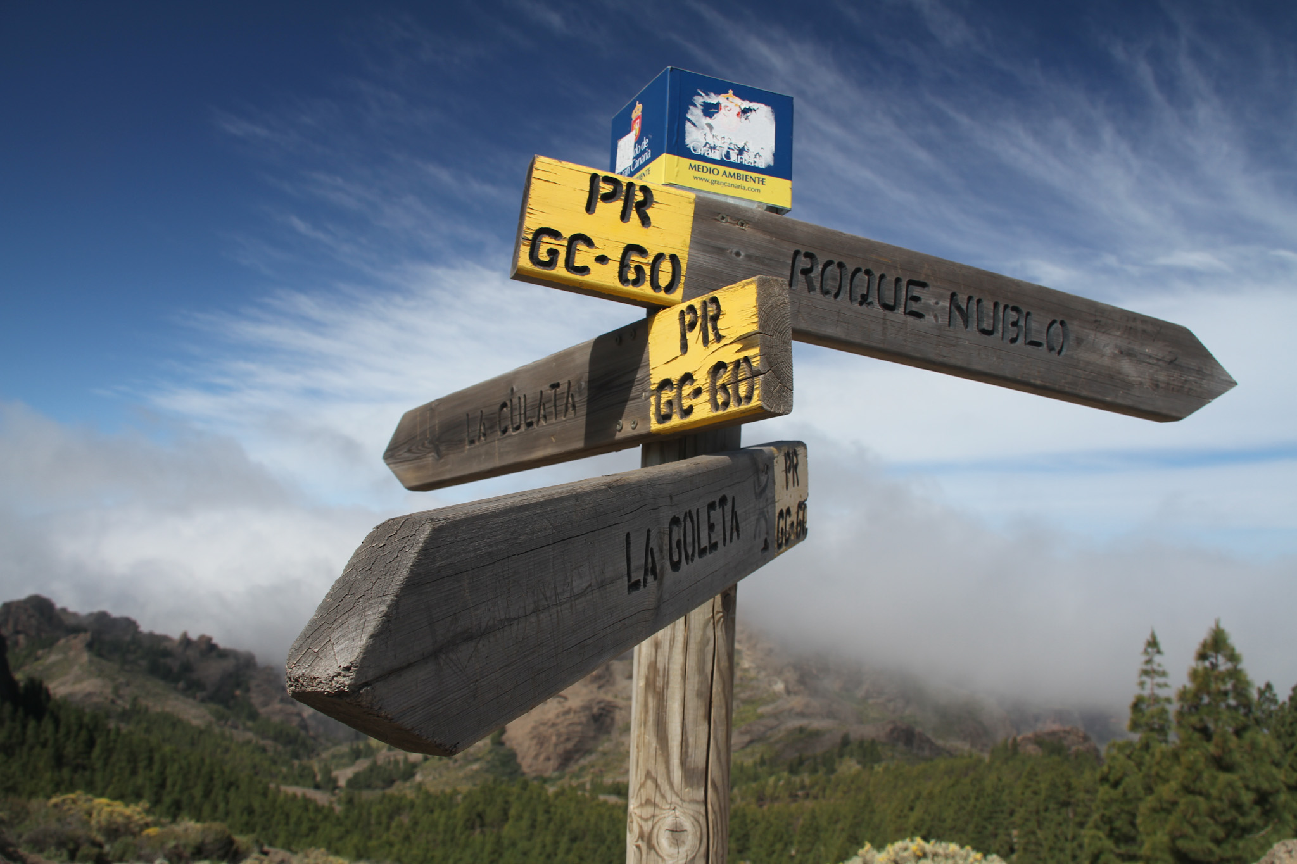

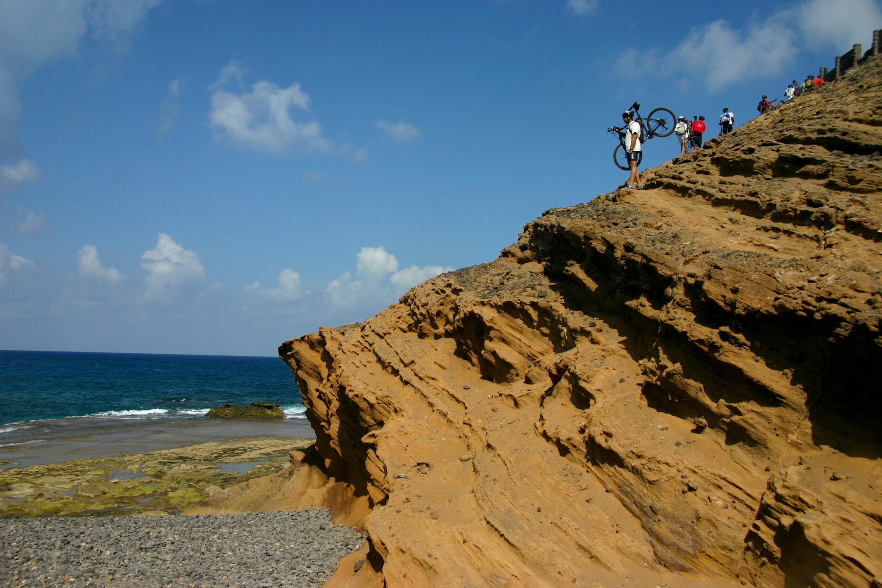

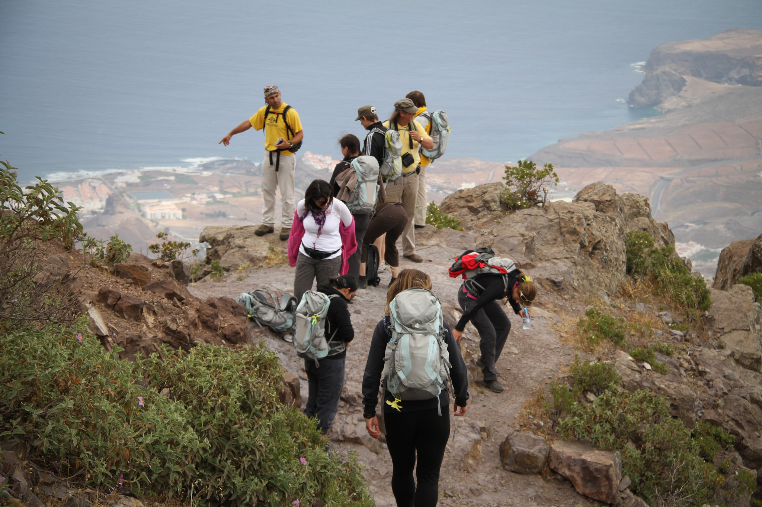

Gran Canaria Walking Festival

GRAN CANARIA WALKING FESTIVAL
15 – 22 de Septiembre de 2012
Líneas generales del proyectos

Introducción

El Gran Canaria Walking Festival es un encuentro anual abierto a la participación senderistas de todo el mundo en el que les ofrece la posibilidad de disfrutar de rutas guiadas por la Isla de Gran Canaria.

La naturaleza en Gran Canaria es espectacular. Su geografía se salpica de montañas, barrancos, caminos reales, caseríos y caprichosas formaciones naturales que ofrecen una enorme variedad de paisajes.
Este entorno natural es el plató del Gran Canaria Walking Festival, que además se ve acompañado de actividades culturales que permitirán disfrutar de la Gran Canaria más auténtica. Y todo ello, acompañado del buen clima que caracteriza a esta Isla atlántica. Gran Canaria Walking Festival está promovido por Gran Canaria Natural y cuenta con la colaboración del Patronato de Turismo de Gran Canaria, la Consejería de Turismo del Gobierno de Canarias y la Secretaría de Estado de Turismo del Gobierno de España.
En Gran Canaria Walking Festival participan alojamientos rurales de toda la Isla, profesionales especializados en la práctica de actividades en la naturaleza, empresas y organismos comprometidos con la promoción de los valores naturales y culturales de la Isla de Gran Canaria.
Gran Canaria Walking Festival está abierto a cualquier persona del mundo y será la mejor portada de presentación de un turismo sostenible en un entorno extraordinario.
El Gran Canaria Walking Festival será, además, una vía para disfrutar de la compañía de personas procedentes de todo el mundo y con inquietudes similares, una experiencia que creará lazos profundos avalados por haber compartido una experiencia extraordinaria.
Este encuentro internacional se celebrará anualmente.

Participación en el Gran Canaria Walking Festival

Hay dos modalidades de participación en el Gran Canaria Walking Festival:

- Rutas de 1 día
  - Día 15 de Septiembre
  - Día 16 de Septiembre
  - Día 22 de Septiembre

- Paquete 5 rutas
  - Incluye 5 rutas que se desarrollarán los días 17, 18, 19, 20 y 21 de Septiembre

Participación en las Rutas de 1 Día

Estas rutas están dirigidas a todas aquellas personas que viven en Gran Canaria o que visiten la Isla durante unos días, pero que no dispongan del tiempo suficiente para acogerse a los paquetes de rutas del Gran Canaria Walking Festival.

Para inscribirse en estas rutas, Usted deberá ir al apartado de “Rutas de 1 día” y marcar las rutas en las que desee participar:

Las fechas en las que se desarrollarán estas rutas son:

- 15 de Septiembre de 2012
- 22 de Septiembre de 2012

Las rutas disponibles son:

- Cruz de Tejeda – Degollada de Becerra – Barranco de la Mina
- Ruta Tamadaba – Fagajesto – Agaete
- Ruta Caldera de Bandama – Ruta del Vino – Jardín Canario
- Ruta Camino de Santiago – Tramo Centro (Tejeda – Tunte)
- Ruta Circuito Roque Nublo
- Ruya Guayadeque – Caldera de Los Marteles – Tenteniguada

Notas sobre las rutas de 1 día:

- Punto de salida: Parque de Santa Catalina
- Número máximo de participantes por grupo 30 personas
- El coste de participación es: 18 €
- La inscripción da derecho a:
  - Transporte desde el punto de salida hasta el comienzo de la ruta y regreso.
  - Guía
  - Seguro de asistencia para el caso de accidente
- Los participantes deberán llevar calzado y ropa adecuada para la ruta
- Se recomienda llevar un tentempié para realizar una parada durante la ruta.
- La salida será a las 08:00 horas.

Paquete 5 Rutas

Los paquetes de 5 rutas constituyen una manera especial de disfrutar de la naturaleza en Gran Canaria a través del senderismo.

Para facilitar su participación en las diferentes excursiones del Gran Canaria Walking Festival, se han creado grupos organizados por punto de recogida, alojamiento sugerido y por idioma del grupo.

Cada uno de los grupos tendrá un máximo de 25 participantes y estarán liderados por un guía profesional, además de un acompañante.

Uniéndose a cualquiera de los grupos Usted podrá disfrutar de las 5 rutas del Gran Canaria Walking Festival 2012, los grupos han recibido el nombre de monumentos naturales de Gran Canaria.

La incorporación a cualquiera de los grupos le permitirá a Usted relacionarse durante los días del Gran Canaria Walking Festival con personas provenientes de numerosos países del mundo.

Los grupos son:

- Grupo Guayadeque

- Grupo Tamadaba

- Grupo Roque Nublo

- Grupo Ansite

- Grupo Bentaiga

- Grupo Bandama

- Grupo Los Tilos

Resumen de los grupos

 | Grupo | Idioma | Recogida | Hora Salida
1 | Guayadeque | Inglés | Ayuntamiento de Aguimes | 08:00
2 | Tamadaba | Inglés | Plaza de Agaete | 08:00
3 | Roque Nublo | Inglés | Aparcamiento Parador de Tejeda | 08:00
4 | Ansite | Inglés | Aparcamiento Hotel Las Tirajanas | 08:00
5 | Bentaiga | Español | Aparcamiento Parador de Tejeda | 08:00
6 | Bandama | Inglés | Aparcamiento Mercado de Santa Brígida | 08:00
7 | Los Tilos | Alemán | Aparcamiento Mercado de Santa Brígida | 08:00

Grupo Guayadeque

Idioma del grupo | Inglés
Punto de Partida | Explanada del Ayuntamiento de Aguimes
Hora de salida | 08:00
Acompañante

Programa de rutas del Grupo Guayadeque

17 de Septiembre
- Ruta Tamadaba – Fagajesto – Agaete
18 de Septiembre
- Ruta Caldera de Bandama – Ruta del Vino – Jardín Canario
19 de Septiembre
- Ruta Camino de Santiago (Ruta Tejeda – Tunte)
20 de Septiembre
- Ruta Circuito Roque Nublo
21 de Septiembre
- Cruz de Tejeda – Degollada de Becerra – Barranco de la Mina

Alojamientos recomendados para el grupo Guayadeque

Casas Rurales de Guayadeque: Ingenio

Hotel Rural Casa de Los Camellos: Agüimes

Otras casas rurales del entorno

Grupo Tamadaba

Idioma del grupo | Inglés
Punto de Partida | Plaza de Agaete
Hora de salida | 08:00
Acompañante

Programa de rutas del Grupo Tamadaba

17 de Septiembre
- Cruz de Tejeda – Degollada de Becerra – Barranco de la Mina
18 de Septiembre
- Ruta Tamadaba – Fagajesto – Agaete
19 de Septiembre
- Ruta Caldera de Bandama – Ruta del Vino – Jardín Canario
20 de Septiembre
- Ruta Camino de Santiago (Ruta Tejeda – Tunte)
21 de Septiembre
- Ruta Circuito Roque Nublo

Alojamientos recomendados para el Grupo Tamadaba

Hotel Roca Negra&Spa: Agaete

Hotel Rural Finca Las Longueras : Agaete

Hotel Rural Hacienda del Buen Suceso: Arucas

Casa Rural Tamadaba: Agaete

Casas Rurales Finca La Mareta: Agaete

Casa Rural Cueva Rosa: Gáldar

Casa Rural Cueva Verde : Gáldar

Casa Rural Cueva Hoya del Monte: Gáldar

Casa Rural Doramas: Santa María de Guía

Casa Rural Los Escobones: Santa María de Guía

Casa Rural Casa Pico: Santa María de Guía

Casa Rural El Molino: La Aldea de San Nicolás

Otras Casas Rurales del entorno

Grupo Roque Nublo

Idioma del grupo | Inglés
Punto de Partida | Aparcamiento Parador de Tejeda
Hora de salida | 08:00
Acompañante

Programa de rutas del Grupo Roque Nublo

17 de Septiembre
- Ruta Circuito Roque Nublo
18 de Septiembre
- Cruz de Tejeda – Degollada de Becerra – Barranco de la Mina
19 de Septiembre

- Ruta Tamadaba – Fagajesto – Agaete
20 de Septiembre
- Ruta Caldera de Bandama – Ruta del Vino – Jardín Canario
21 de Septiembre
- Ruta Camino de Santiago (Ruta Tejeda – Tunte)

Alojamientos recomendados para el Grupo Roque Nublo

Hotel Fonda de la Tea: Tejeda

Parador de Cruz de Tejeda: Tejeda

Hotel Rural Las Calas: Vega de San Mateo

Hotel El Búho Crea: Moya

Casa Rural Las Cáscaras: Tejeda

Casa Rural El Pajar de Miguel Velázquez: Tejeda

Casa Rural Casita Roque Nublo:Tejeda

Casa Rural El Pajar de Casa de la Virgen: Valleseco

Casa Rural Casa de la Virgen: Valleseco

Casa Rural El Borbullón: Teror

Casa Rural Las Margaritas: Artenara

Casa Rural El Caidero: Artenara

Casa Rural El Mimo: Artenara

Casa Rural Ca´Tía Rosa: Vega de San Mateo

Casa Rural La Higuera: Vega de San Mateo

Casa Rural Tinamar: Vega de San Mateo

Casa Rural La Casa del Moral: Vega de San Mateo

Casa Rural Tres Almendros: Vega de San Mateo

Casa Rural Bellavista: Vega de San Mateo

Grupo Ansite

Idioma del grupo | Alemán
Punto de Partida | Aparcamiento del Hotel Las Tirajanas
Hora de salida | 08:00
Acompañante

Programa de rutas del Grupo Ansite

17 de Septiembre
- Ruta Camino de Santiago (Ruta Tejeda – Tunte)
18 de Septiembre
- Ruta Circuito Roque Nublo
19 de Septiembre
- Cruz de Tejeda – Degollada de Becerra – Barranco de la Mina
20 de Septiembre
- Ruta Tamadaba – Fagajesto – Agaete
21 de Septiembre
- Ruta Caldera de Bandama – Ruta del Vino – Jardín Canario

Alojamientos recomendados para el grupo Ansite

Hotel Rural Paradise Las Tirajanas: San Bartolomé de Tirajana

Casa Rural El Palmeral del Valle: Santa Lucía de Tirajana

Casa Rural Casona del Olivar: Santa Lucía de Tirajana

Casa Rural Fuente de la Flora: Santa Lucía de Tirajana

Casa Rural Las Colmenas: Santa Lucía de Tirajana

Grupo Roque Bentaiga

Idioma del grupo | Español
Punto de Partida | Aparcamiento del Parador de Tejeda
Hora de salida | 08:00
Acompañante

Programa de rutas del Grupo Roque Bentaiga

17 de Septiembre
- Ruta Camino de Santiago (Ruta Tejeda – Tunte)
18 de Septiembre
- Ruta Circuito Roque Nublo
19 de Septiembre
- Cruz de Tejeda – Degollada de Becerra – Barranco de la Mina
20 de Septiembre
- Ruta Tamadaba – Fagajesto – Agaete
21 de Septiembre
- Ruta Caldera de Bandama – Ruta del Vino – Jardín Canario

Alojamientos recomendados para el Grupo Roque Bentaiga

Hotel Fonda de la Tea: Tejeda

Parador de Cruz de Tejeda: Tejeda

Hotel Rural Las Calas: Vega de San Mateo

Hotel El Búho Crea: Moya

Casa Rural Las Cáscaras: Tejeda

Casa Rural El Pajar de Miguel Velázquez: Tejeda

Casa Rural Casita Roque Nublo:Tejeda

Casa Rural El Pajar de Casa de la Virgen: Valleseco

Casa Rural Casa de la Virgen: Valleseco

Casa Rural El Borbullón: Teror

Casa Rural Las Margaritas: Artenara

Casa Rural El Caidero: Artenara

Casa Rural El Mimo: Artenara

Casa Rural Ca´Tía Rosa: Vega de San Mateo

Casa Rural La Higuera: Vega de San Mateo

Casa Rural Tinamar: Vega de San Mateo

Casa Rural La Casa del Moral: Vega de San Mateo

Casa Rural Tres Almendros: Vega de San Mateo

Casa Rural Bellavista: Vega de San Mateo

Grupo Bandama

Idioma del grupo | Inglés
Punto de Partida | Aparcamiento Aparcamiento Mercado de Santa Brígida
Hora de salida | 08:00
Acompañante

Programa de rutas del Grupo Bandama

17 de Septiembre
- Ruta Caldera de Bandama – Ruta del Vino – Jardín Canario
18 de Septiembre
- Ruta Camino de Santiago (Ruta Tejeda – Tunte)
19 de Septiembre
- Ruta Circuito Roque Nublo
20 de Septiembre
- Cruz de Tejeda – Degollada de Becerra – Barranco de la Mina
21 de Septiembre
- Ruta Tamadaba – Fagajesto – Agaete

Alojamientos recomendados para el Grupo Bandama

Hotel Escuela Santa Brígida: Santa Brígida

Hotel Rural Maipez: Las Palmas de GC

Hotel Rural El Mondalón : Las Palmas de GC

Casa Rural El Drago: Santa Brígida

Casa Rural El Caqui: Santa Brígida

Casa Rural La Vega: Santa Brígida

Casa Rural Guiniguada: Santa Brígida

Casa Rural Las Pitas: Santa Brígida

Casa Rural Finca Mirador Bandama: Las Palmas de GC

Casa Rural El Mayordomo I y II: Las Palmas de GC

Casa Rural El Palmito:

Casa Rural Finca La Salud: Telde

Grupo Los Tilos

Idioma del grupo | Alemán
Punto de Partida | Aparcamiento Aparcamiento Mercado de Santa Brígida
Hora de salida | 08:00
Acompañante

Programa de rutas del Grupo Los Tilos

17 de Septiembre
- Ruta Caldera de Bandama – Ruta del Vino – Jardín Canario
18 de Septiembre
- Ruta Camino de Santiago (Ruta Tejeda – Tunte)
19 de Septiembre
- Ruta Circuito Roque Nublo
20 de Septiembre
- Cruz de Tejeda – Degollada de Becerra – Barranco de la Mina
21 de Septiembre
- Ruta Tamadaba – Fagajesto – Agaete

Alojamientos recomendados para el Grupo Los Tilos

Hotel Escuela Santa Brígida: Santa Brígida

Hotel Rural Maipez: Las Palmas de GC

Hotel Rural El Mondalón : Las Palmas de GC

Casa Rural El Drago: Santa Brígida

Casa Rural El Caqui: Santa Brígida

Casa Rural La Vega: Santa Brígida

Casa Rural Guiniguada: Santa Brígida

Casa Rural Las Pitas: Santa Brígida

Casa Rural Finca Mirador Bandama: Las Palmas de GC

Casa Rural El Mayordomo I y II: Las Palmas de GC

Casa Rural El Palmito:

Casa Rural Finca La Salud: Telde

Inscripción paquete 5 rutas

Coste de la inscripción en el Gran Canaria Walking Festival El coste de la inscripción es:

- Antes del 15 de Julio: 160 € por persona.

- Después del 15 de julio: 190 € por persona.

La Inscripción da derecho a:

- Participación en 5 rutas

- Guías con el idioma indicado

- Transporte desde el punto de recogida hasta el punto de partida de la ruta y regreso

- Snack - Tapas tras cada una de las rutas en alguno de los municipios de la Isla

- Picnic para consumir durante las rutas

- kit informativo

- Participación en un evento cultural/gastronómico en Vegueta con todos los participantes en el Gran canaria Walking Festival el día 21 de Septiembre.

- Seguro de asistencia durante las rutas

- Certificado de participación

El paquete no incluye:

- Vuelo a Gran Canaria
- Transfer desde el Aeropuerto al establecimiento seleccionado
En el paquete habrá que tener en cuenta las comisiones de las Agencias de Viaje especializadas en este tipo de turismo, al menos hasta que el evento tenga una entidad tal, que permita que los interesados se inscriban directamente a través de la web.

Encuentro Cultural

La acción prevista en Vegueta uno de los días del Gran Canaria Walking Festival incorporará actividades culturales y una fiesta gastronómica al estilo de la que se celebra todos los jueves en el Barrio Histórico de Las Palmas de Gran Canaria.

El programa de esta actividad:

19:00 Concierto de Timple y Guitarra en la Casa de Colón (en el caso de que el número de participantes superen la capacidad de la Casa de Colón se buscarán otras sedes singulares).
20:00 Ruta de los pinchos por Vegueta
22:30 Regreso a los hoteles donde están alojados los participantes.

La promoción del Gran Canaria Walking Festival

La promoción del Gran Canaria Walking Festival la desarrollará Gran Canaria Natural conjuntamente con todos los establecimientos interesados en participar en el proyecto, además de todas las empresas de senderismo que presten sus servicios.
La página web oficial del Gran Canaria Walking Festival será: www.grancanariawalkingfestival.es
En la página web se articulará toda la información relativa al festival, así como incorporará los formularios de inscripción, etc. Todos los establecimientos participantes deberán poner un link al Gran Canaria Walking Festival como condición para participar como establecimientos oficiales.
Además de la página web específica del GCWF se harán gestiones con TTOO especializados y agencias de viajes, para que lo promuevan dentro de su cartera de productos.
Se podrá promover a través de las vías tradicionales: ferias, folletos, puntos de información…

